Интересные летающие аппараты
Если ваш ребенок подходит к вам со словами: «Мама, я не знаю, чем мне заняться!» или «Мне скучно!», предложите ему помочь вам сделать следующие летающие объекты, а потом весело запустить их в воздух!
Начнем с самого простого. Это обычные самолетики из бумаги. Ребята уже могут сделать самолет сами, но если они забыли, как они мастерятся, я сейчас напомню.

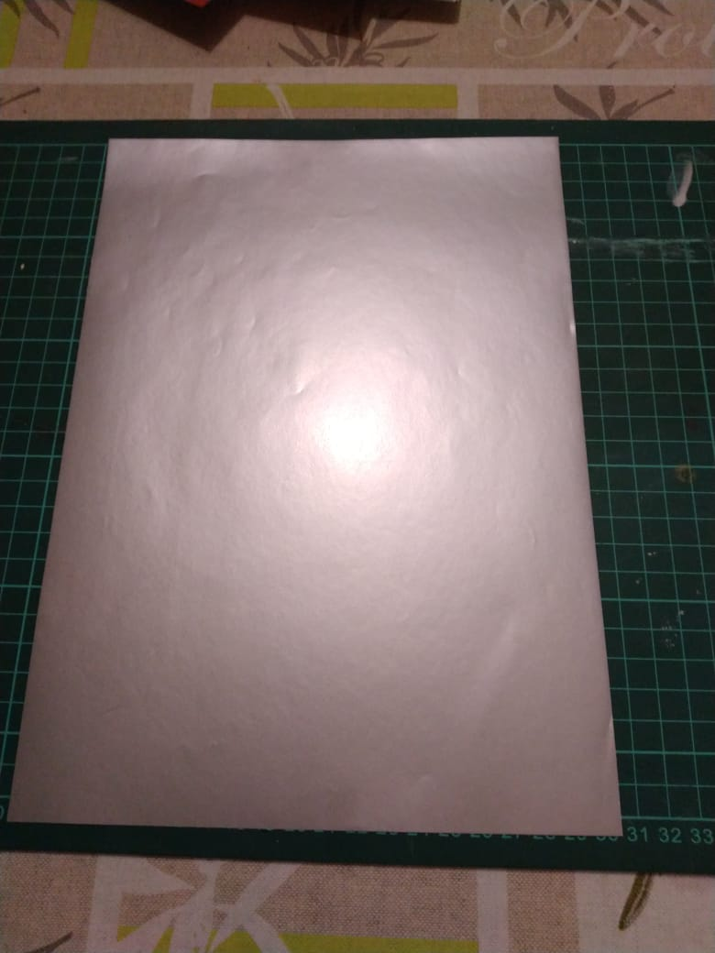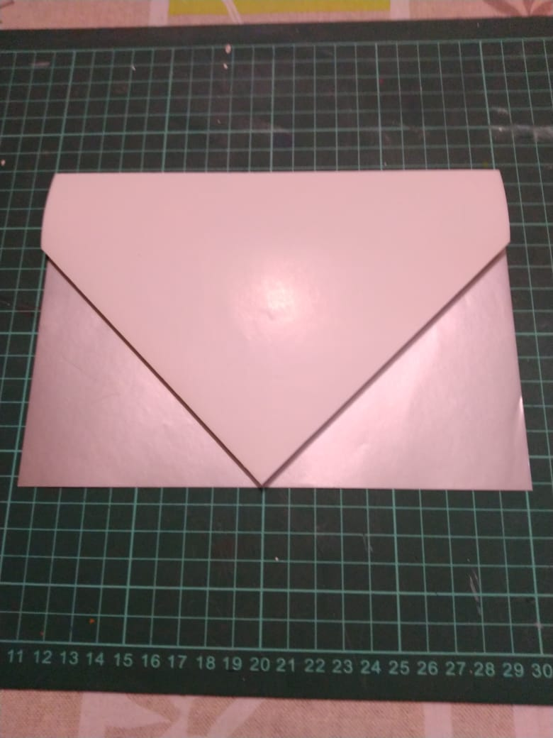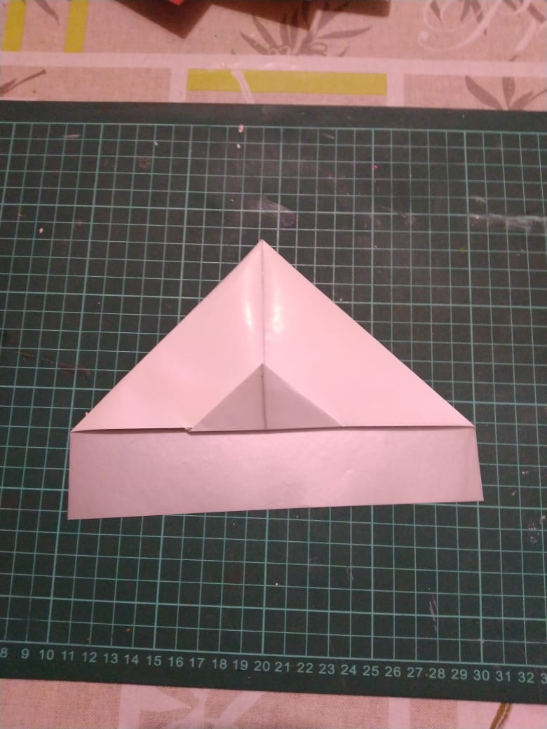
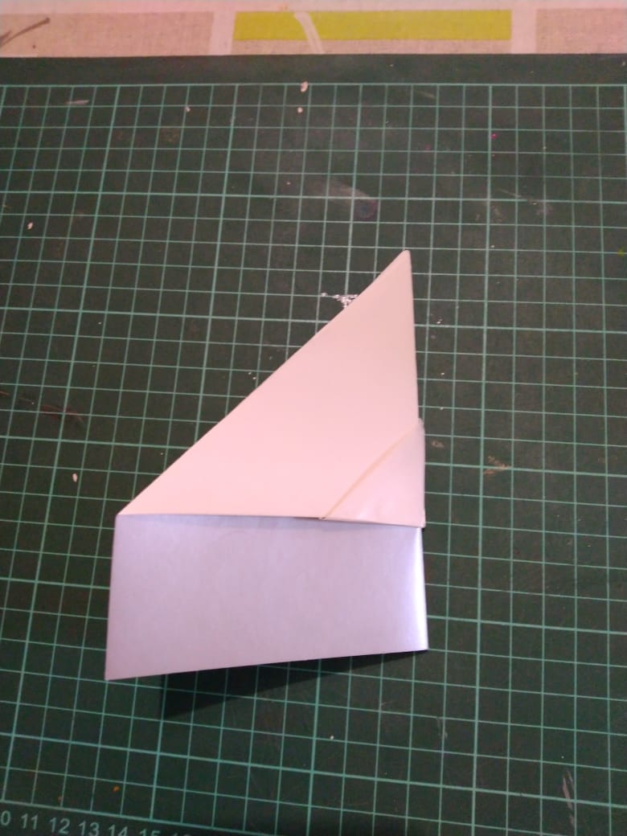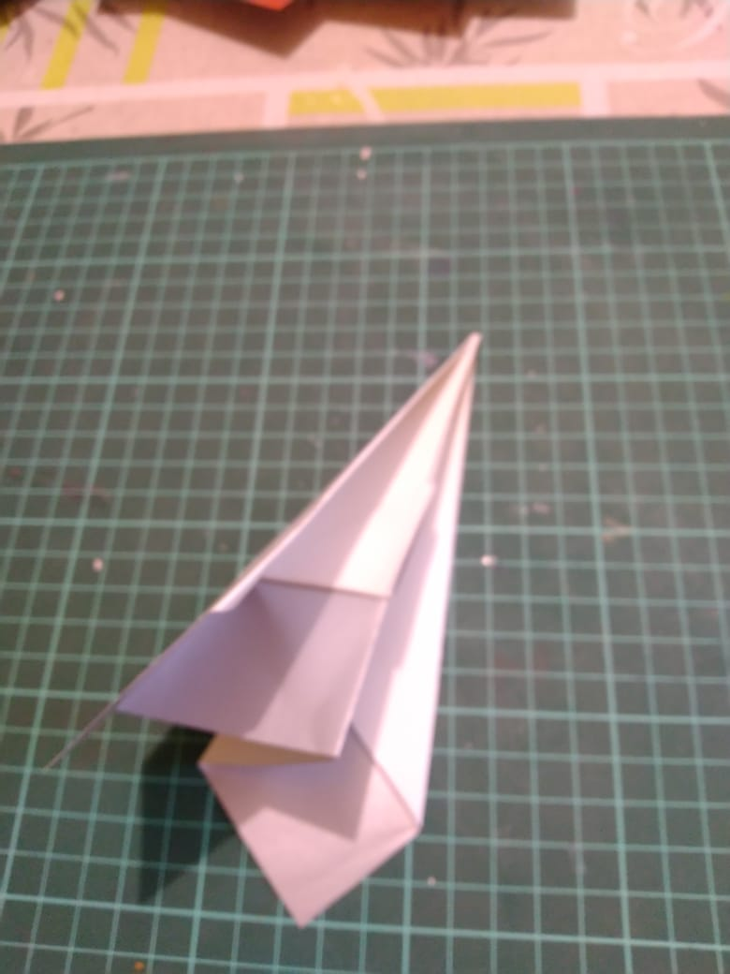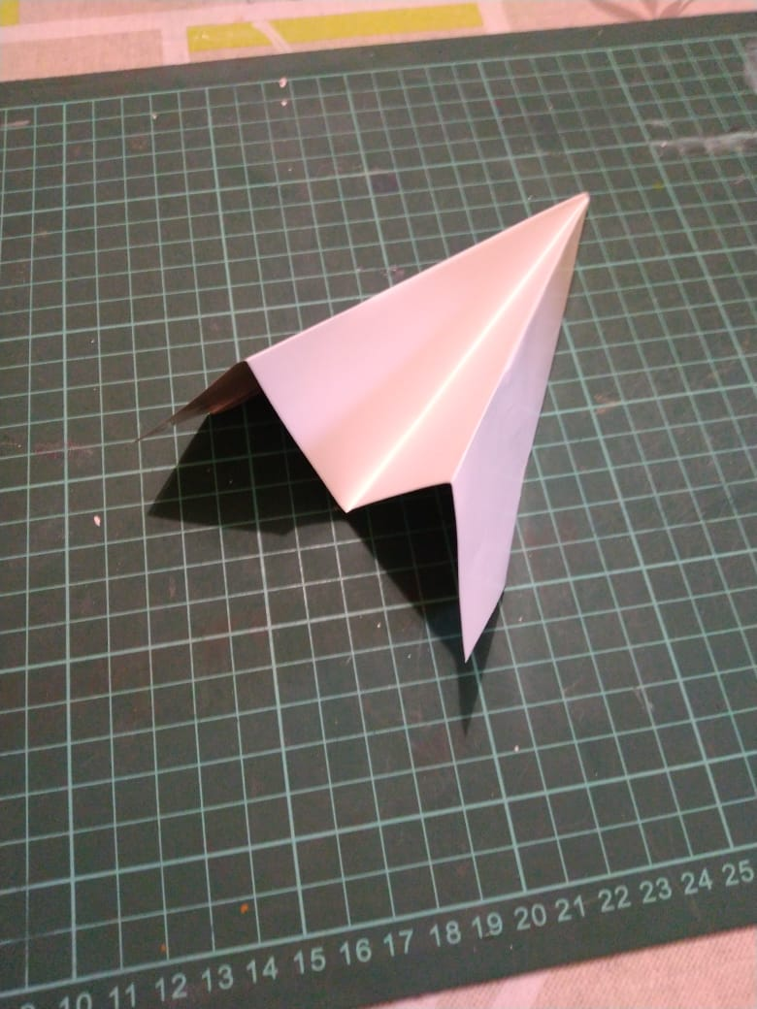

Для следующего летающего аппарата нам понадобятся две полоски бумаги размером 10 Х 2 см и 16 Х 2 см, коктейльная трубочка и скотч.

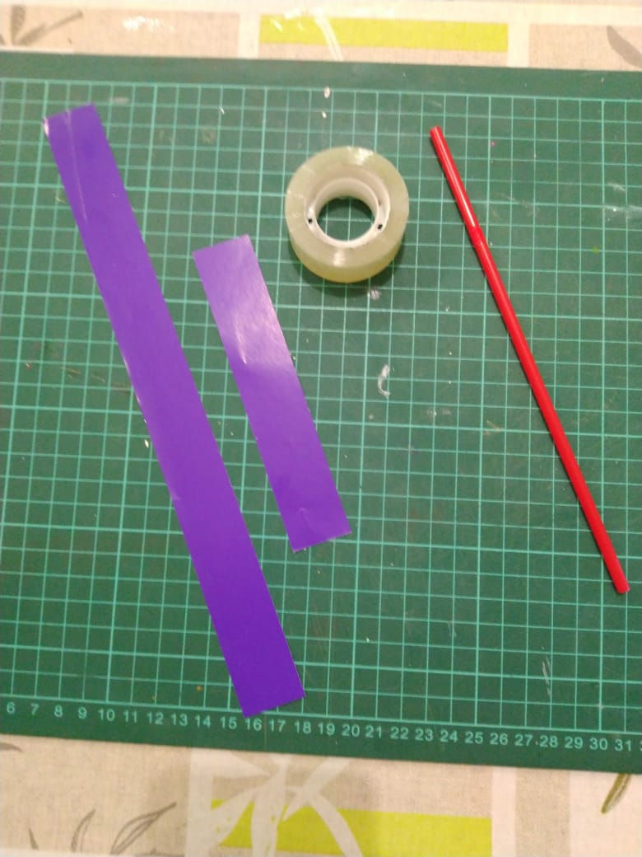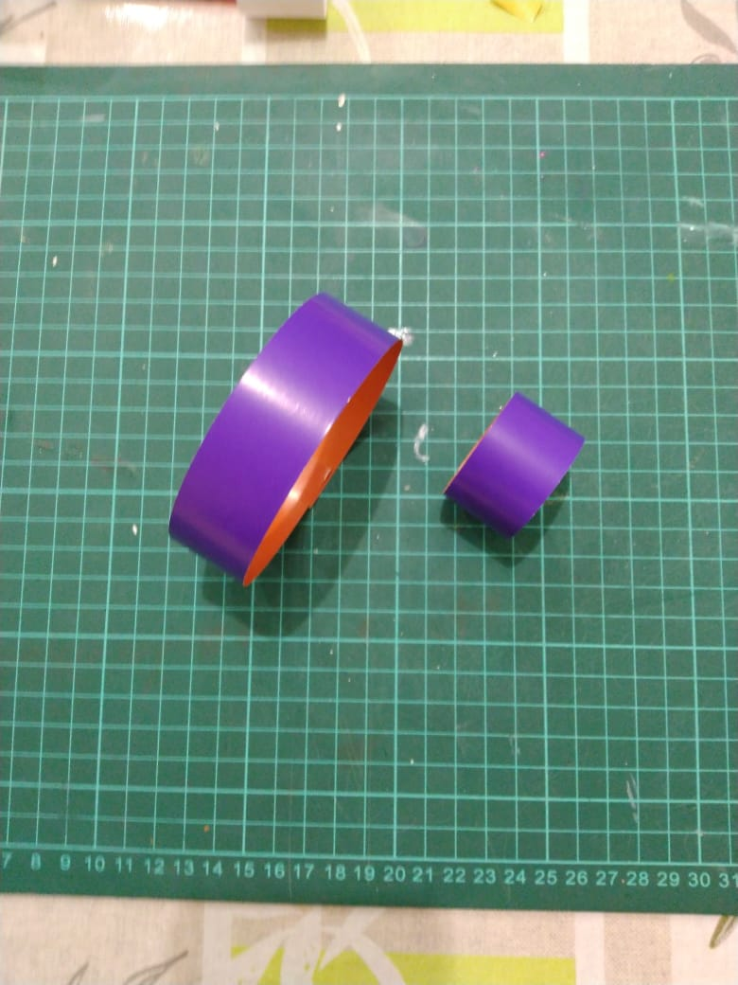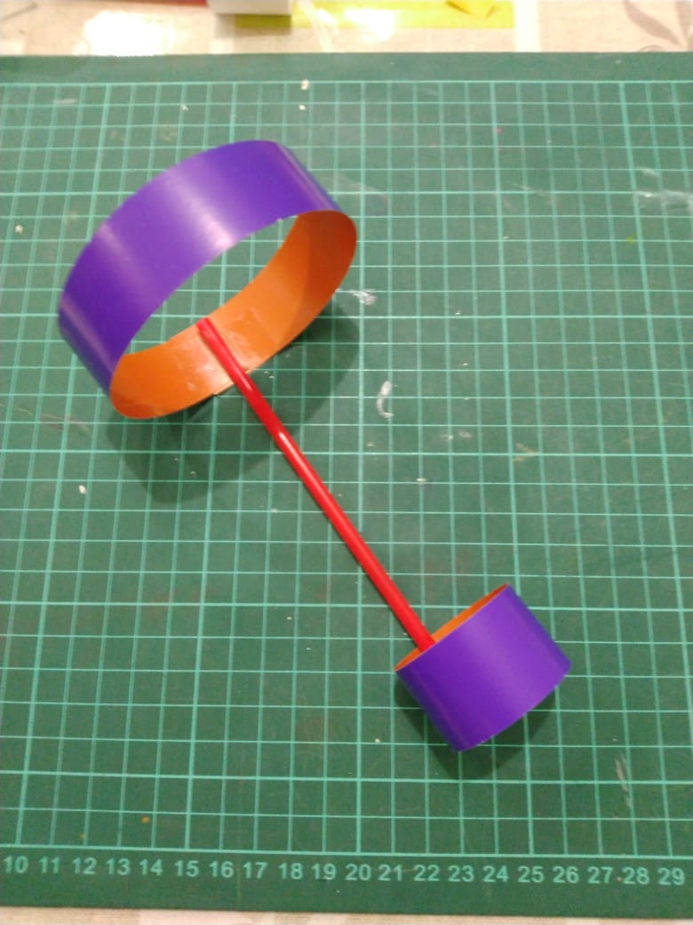

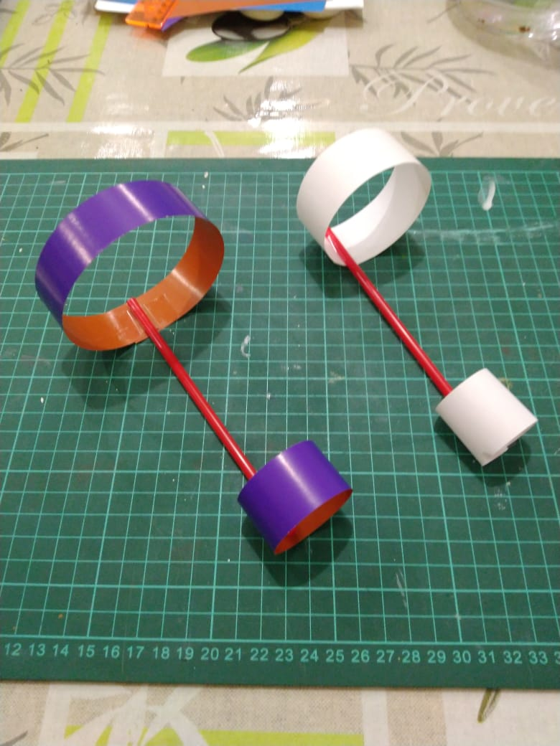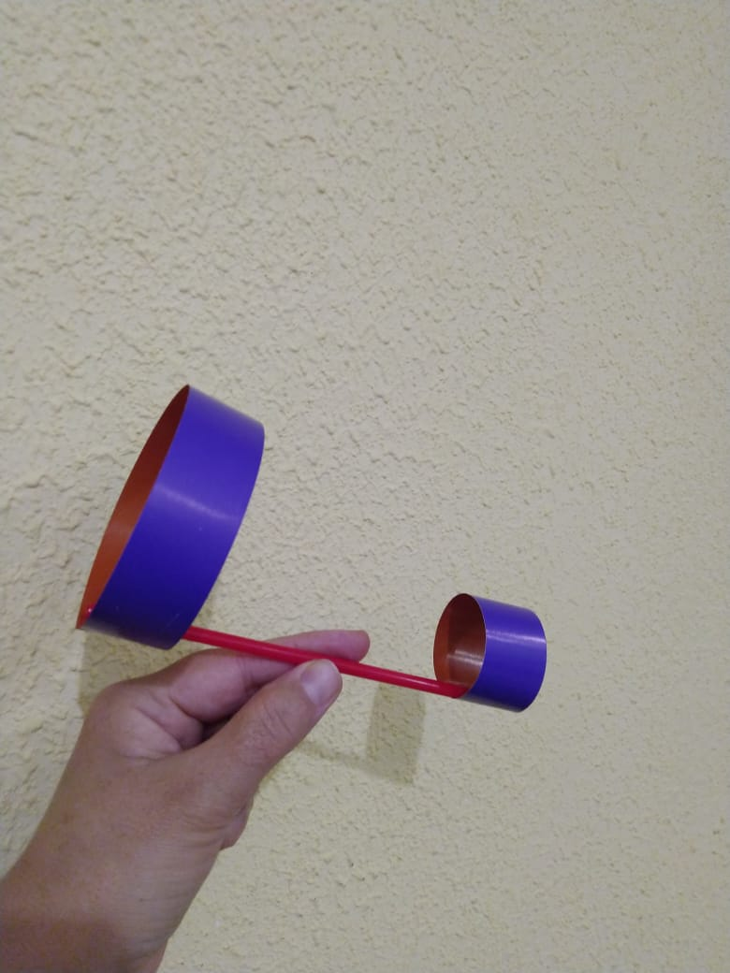

Ну еще один прибор, так называемый «вертолет». Для него необходима полоска бумаги, ножницы и скрепка. Подбрасываем конструкцию вверх, а вниз уже спускается вертолет (при запуске скрепка должна быть наверху).

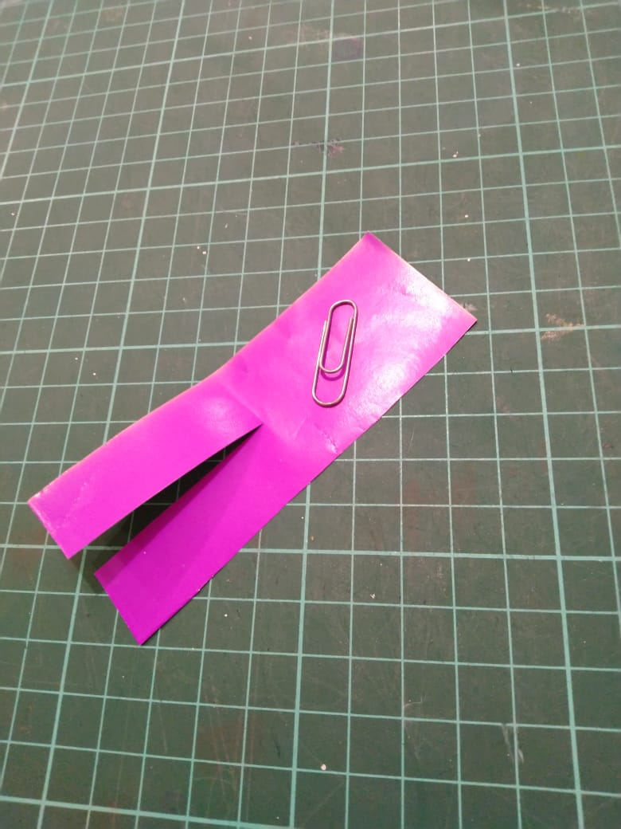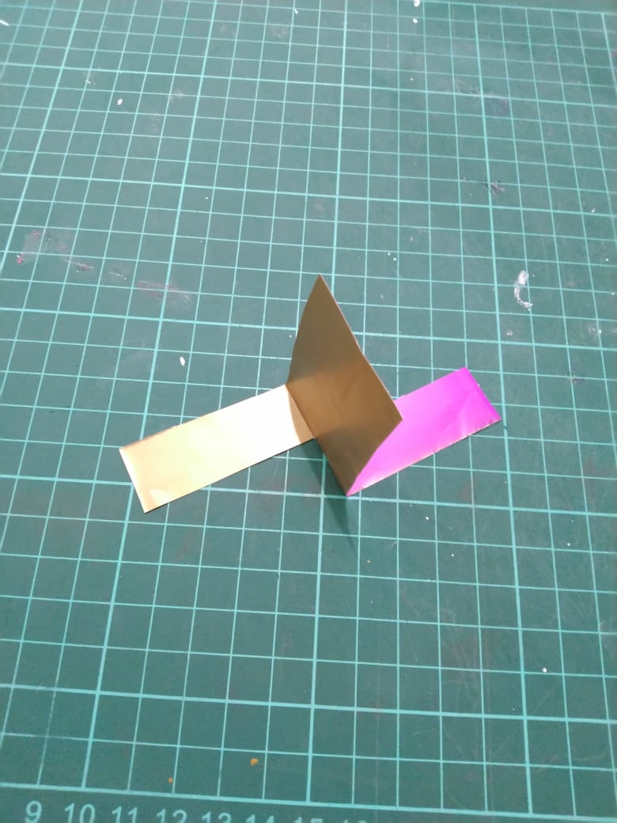
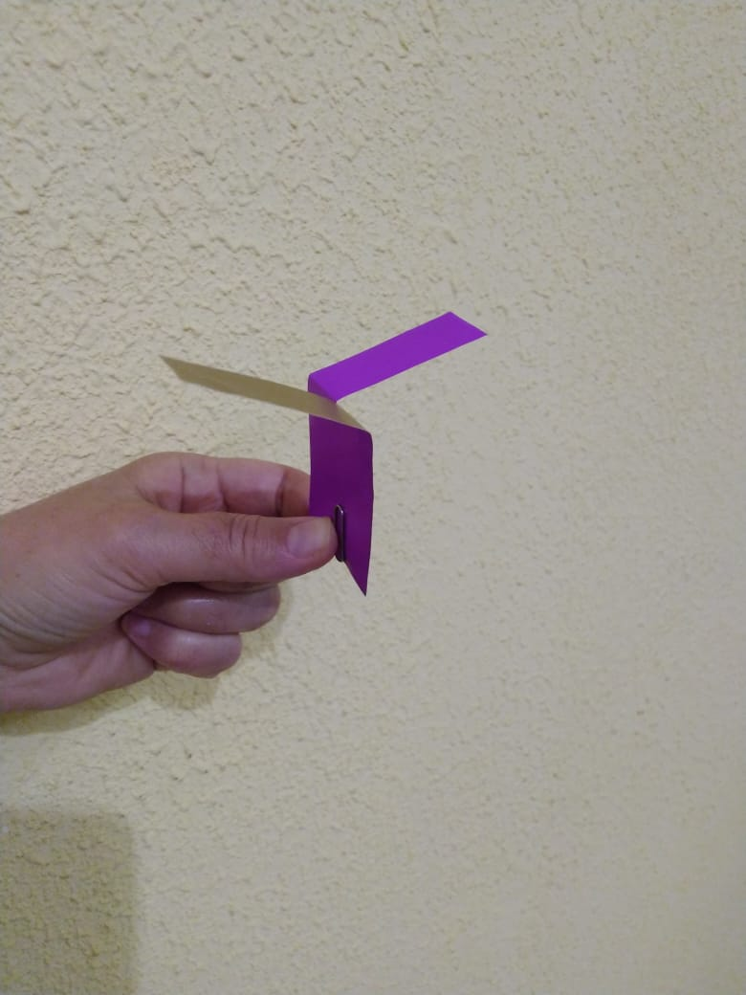
Ну вот когда наши летающие аппараты сконструированы, можно с ними весело играть. Можно запустить и посмотреть, чей самолетик улетел дальше. А если на противоположной стороне комнаты поставить таз или ведро, то можно самолеты запускать прямо в цель. А еще можно подкинуть вертолетик вверх и узнать, чей дольше опускается на пол.

